
Anmälan och betalning
Två olika alternativ för att göra anmälan
- Gå in på länken eller scanna qr-koden:
https://konstakarnaboras.sportadmin.se/newMember/?ID=336283

- Gå in på vår hemsida: https://konstakarnaboras.sportadmin.se/
På första sidan klickar du på ”Bli medlem”, vyn ser olika ut beroende på om det är mobil eller en dator se nedan.

Mobilversion Webbversion
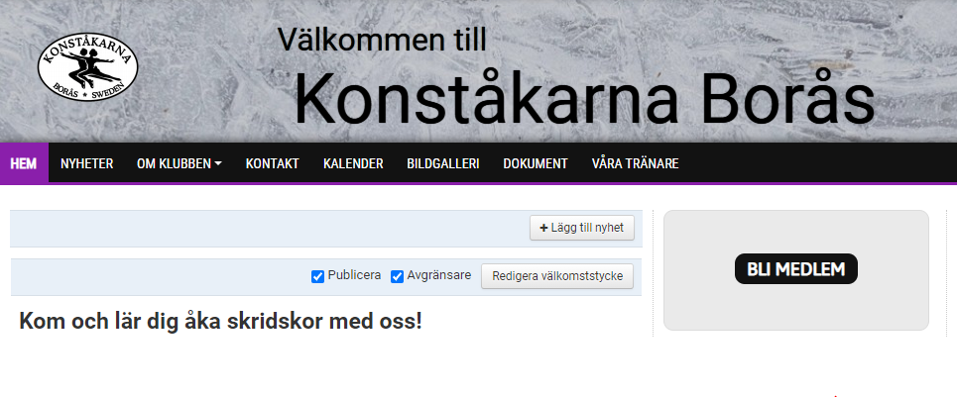
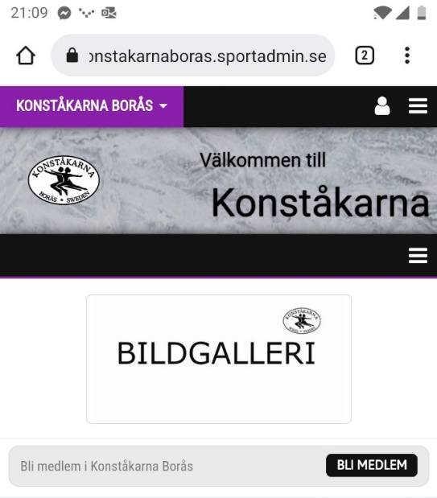

- Denna ruta kommer upp
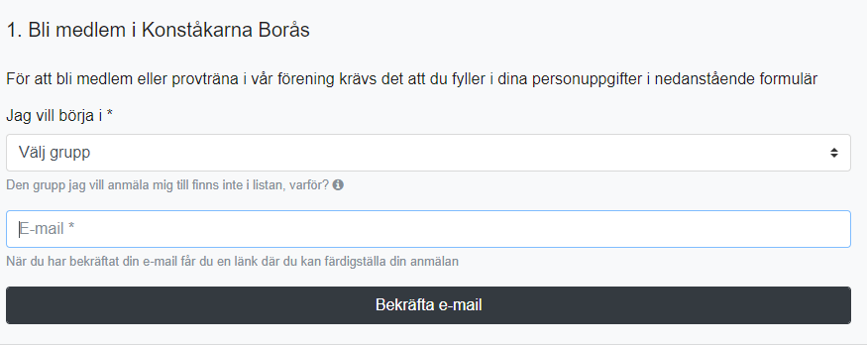
Välj grupp – Skridskoskolan och den grupp du vill anmäla till
E-mail: Ange din mailadress. En länk skickas till den mailadress du angivit.

- Gå in på din mail och följ sedan instruktionerna för att anmäla ditt barn och göra din betalning.

AVGIFT HT-22
- Medlemsavgift HT22/VT23: 150 kr
Terminsavgift (HT22):
- En gång/vecka: 800 kr
- Två gånger/vecka: 1200 kr
- Administrationsavgift: 49 kr

